校舍建築耐震安全初步檢核表
縣市： 鄉鎮市(區)： 地址：
聯絡電話：
學校名稱：
校舍名稱（必填，請參考校舍耐震資訊網https://school.ncree.org.tw）：
檢核日期： 年 月 日
項目 | 安全檢核應注意要點 | 查核結果 | 建議處置方式
結構外觀 | 是否移位、傾斜、下陷 | 否  是(拍照存查，建議專業人員訪視處理)
 | 外牆磁磚(混凝土)是否剝落或有滲漏水現象 | 否  是(限期改善)
伸縮縫或建築物間隔 | 寬度是否明顯改變 | 否  是，寬度變小或碰撞，裝修材脫落(拍照存查，建議專業人員訪視處理)  是，寬度變大，伸縮縫脫離(拍照存查，建議專業人員訪視處理)
地下室 | 梁、樓版、牆壁是否有滲漏水現象 | 否  是(限期改善)
柱 | 是否有裂縫 | 否  是，但裂縫寬度小於0.4公厘(建議持續檢視)  是，且裂縫寬度大於0.4公厘(拍照存查並註明裂縫寬度，建議專業人員訪視處理)
 | 混凝土保護層是否剝落 | 否  是，但無鋼筋外露(建議修復)  是，且有鋼筋外露(拍照存查，建議專業人員訪視處理)
梁 | 是否有裂縫 | 否  是，但裂縫寬度小於0.4公厘(建議持續檢視)  是，且裂縫寬度大於0.4公厘(拍照存查並註明裂縫寬度，建議專業人員訪視處理)
 | 混凝土保護層是否剝落 | 否  是，但無鋼筋外露(建議修復)  是，且有鋼筋外露(拍照存查，建議專業人員訪視處理)
樓地版(含一樓地版) | 是否有裂縫 | 否  是，既有裂縫加長加寬(拍照存查並註明裂縫變化情形，避免漏水建議修復)  是，但裂縫寬度小於0.4公厘(建議持續檢視)  是，且裂縫寬度大於0.4公厘(拍照存查並註明裂縫寬度，建議專業人員訪視處理)
 | 混凝土保護層是否剝落 | 否  是，但無鋼筋外露(建議修復)  是，且有鋼筋外露(拍照存查，建議專業人員訪視處理)
牆壁 | 是否有裂縫 | 否  是，但裂縫寬度小於0.4公厘(建議持續檢視)  是，且裂縫寬度大於0.4公厘(拍照存查並註明裂縫寬度，建議專業人員訪視處理)
 | 裝修材(混凝土)或保護層是否剝落 | 否  是，但無磚塊或鋼筋外露(建議修復)  是，且有磚塊外露(拍照存查，建議修復)  是，且有鋼筋外露(拍照存查，建議專業人員訪視處理)
 | 是否有傾斜或穿透性開裂 | 否  是(拍照存查，建議專業人員訪視處理)
屋頂 | 屋頂通道門是否變形 | 否  是(限期改善)
 | 屋頂防水層表面是否損壞(如長雜草等) | 否  是(限期改善)
 | 排水管道是否通暢 | 是  否(限期改善)
 | 女兒牆是否損壞 | 否  是(限期改善)
 | 水塔是否有裂縫 | 否  是，但裂縫寬度小於0.4公厘(建議修復)  是，且裂縫寬度大於0.4公厘(拍照存查並註明裂縫寬度，建議專業人員訪視處理)
 | 水塔固定設施是否鬆脫 | 否  是(限期改善)
 | 鋼棚是否鏽蝕或螺栓鬆脫 | 否  是(限期改善)
其他設施 | 室內懸吊物(如天花板、燈具、吊扇、影視設備等)之固定設施是否鬆脫 | 否  是(限期改善)
 | 高度1.5公尺以上櫥櫃是否有穩固之固定設施 | 是  否(限期改善)
 | 門窗玻璃是否變形 | 否  是(限期改善)
 | 樓梯扶手、護網與欄杆是否牢固 | 是  否(限期改善)
檢查
結果
補充
說明
- 本自主檢查表請以校舍為單位，例如學校共有3棟校舍，則須填3份本自主檢查表。
- 本自主檢查表僅針對結構安全部份訂定檢查項目，各校應視需求自行增列。
- 拍照存查者須註明拍照日期、時間及位置，並列為本表格附件。
- 上述各項目之查核結果如有勾「是」之部分，須於下頁提供照片。

檢核人員 | 組長 | 主任 | 校長

縣市 |  | 學校名稱(學校編碼SID) |  | 校舍名稱(BID)  (請依據校舍耐震資訊網)
校舍全景照（正面） |  | 校舍全景照（側面） |  | 校舍全景照（背面）
註：校舍全景照可擇二上傳。
※校舍損害照片提供注意事項：
1.拍攝照片請先由遠處拍攝構件全景照片(例：整片牆、整根柱等)；再近處拍攝構件損壞狀況照片各一張(同一損壞處共兩張照片，請參考範例)
2.須敘述校舍名稱、樓層數與位置(教室名稱)、損壞構件及損壞情形(請參考範例之描述)
3.如有裂縫，請拿筆或硬幣放置於裂縫旁作為比例尺拍照
4.如有粉刷層剝落，請註明為磁磚或是油漆表面剝落
5.損壞類型描述方式參考
(1)結構損壞：傾斜、伸縮縫、柱、梁、版、牆
(2)非結構：天花板(輕鋼架)、窗台、女兒牆、圍牆、燈具、其他設備
範例：忠孝樓二樓辦公室柱子出現裂縫(遠) | 範例：忠孝樓二樓辦公室柱子出現裂縫(近) | 照片損害位置描述
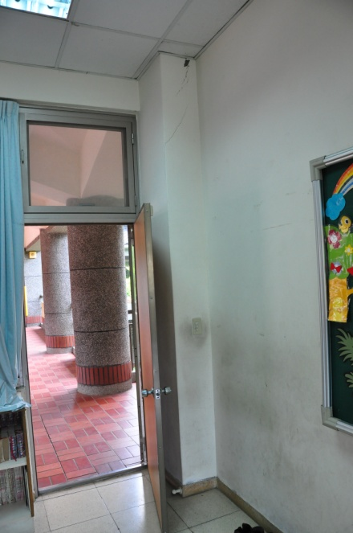 | 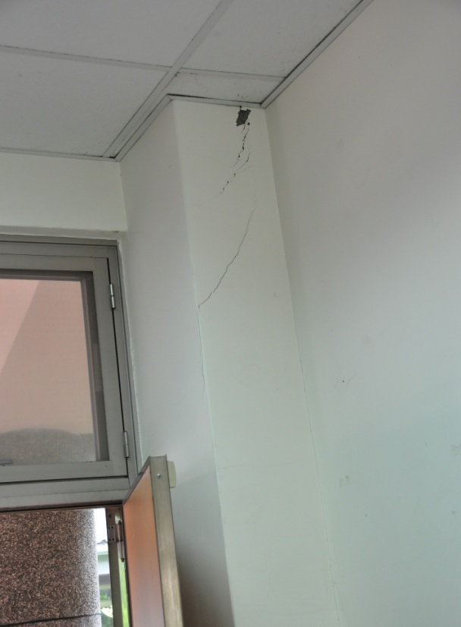 | 照片
照片損害位置描述 | 照片損害位置描述 | 照片損害位置描述
照片 | 照片 | 照片

